1.1表决电路：设有三人对一事进行表决，多数（二人以上）赞成即通过；否则不通过。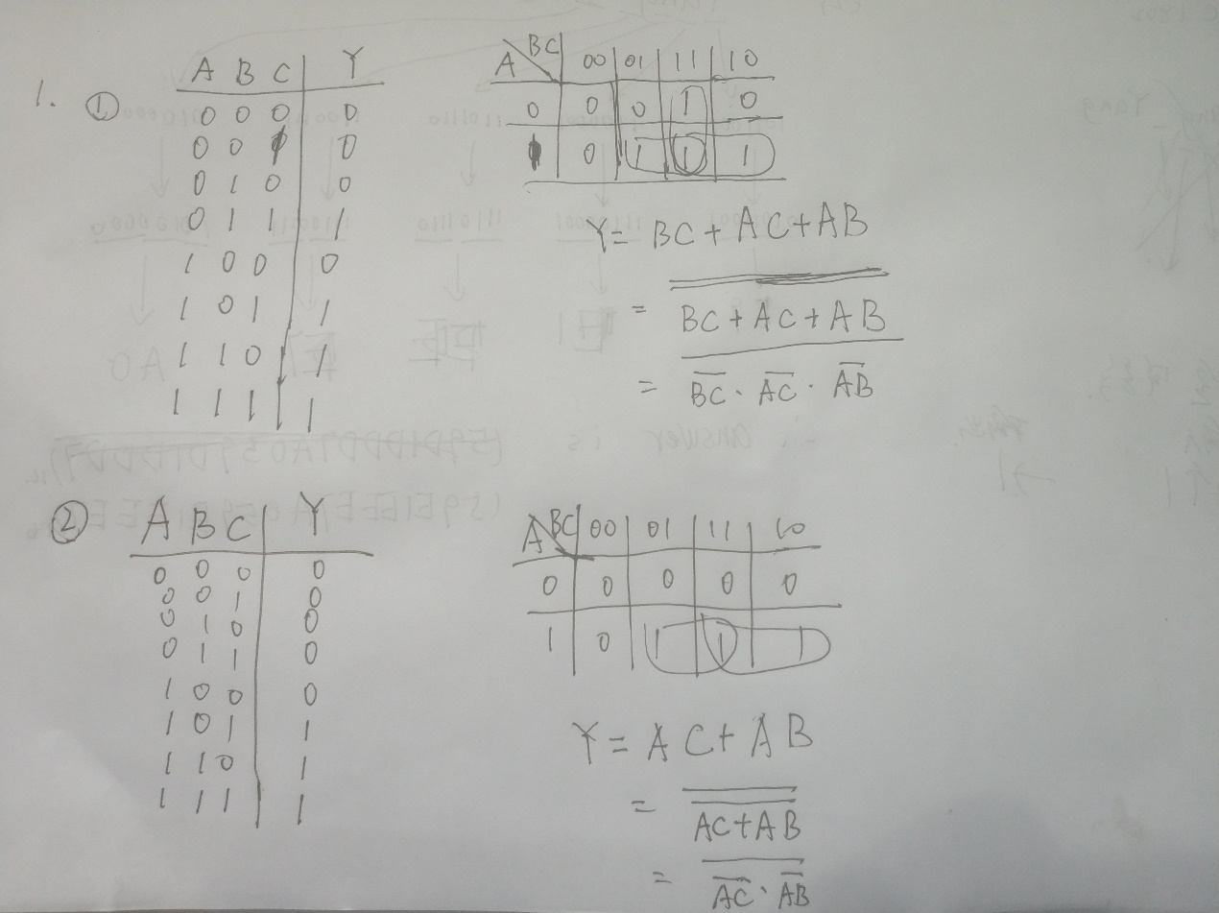

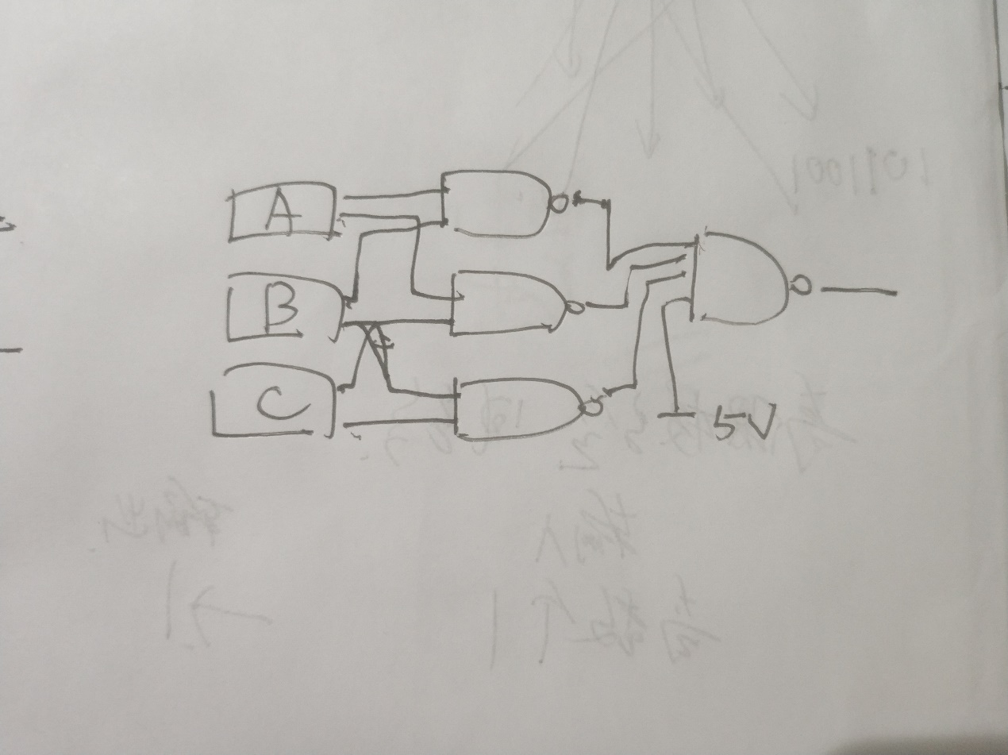

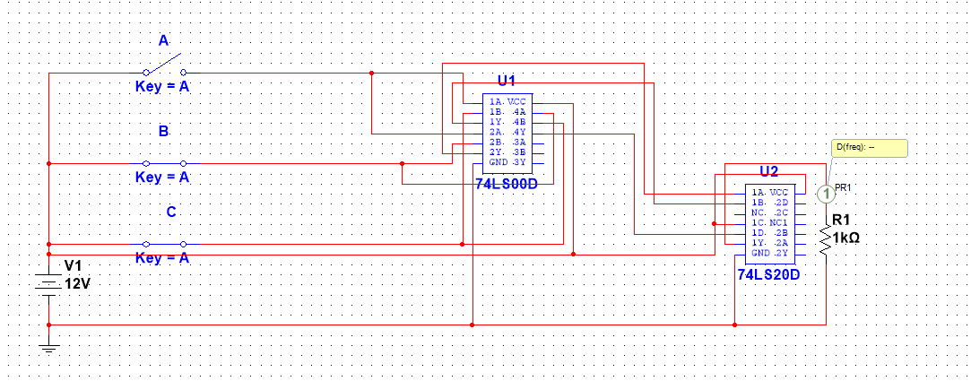

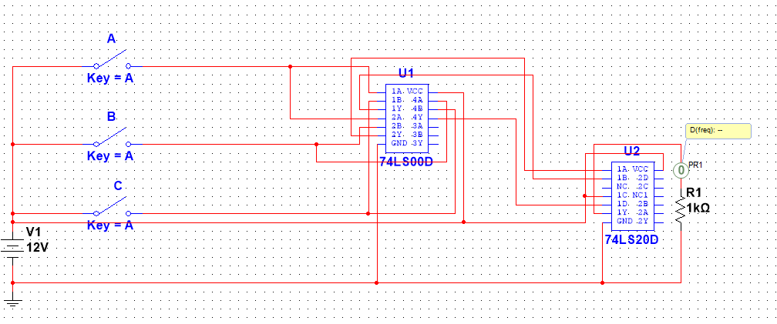

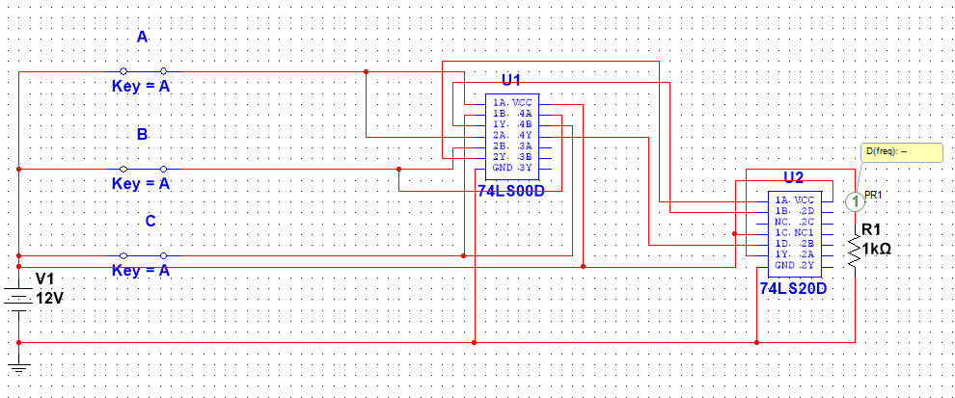

1.2若三人中的A有否决权，即A不赞成，就不能通过，又应如何实现呢？



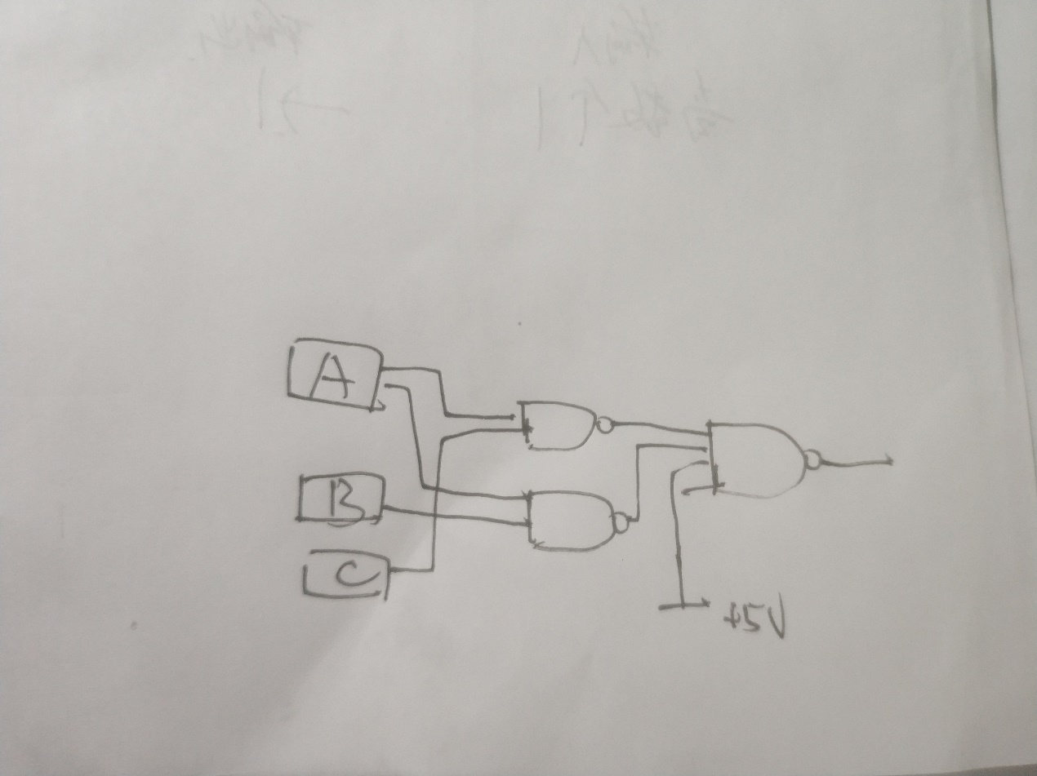

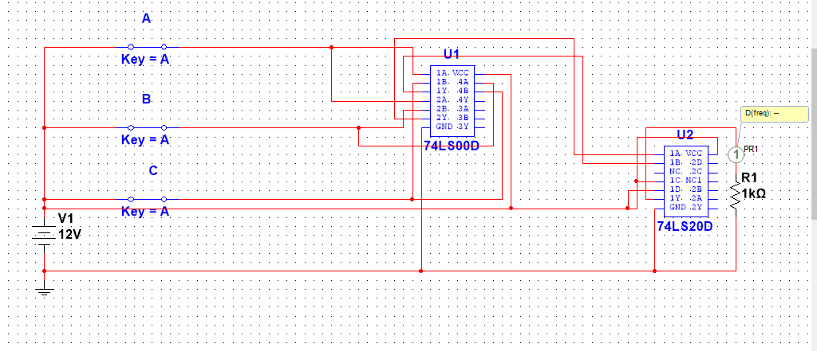

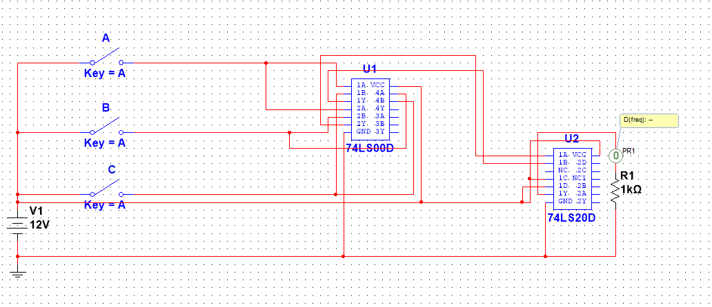

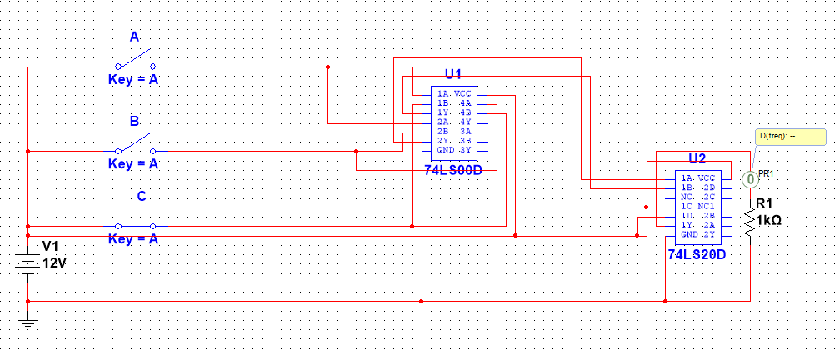

2、交通信号灯监测电路：设一组信号灯由红（R）、黄（A）、绿（G）三盏灯组成。正常情况下，点亮的状态只能是红、绿或黄加绿当中的一种。当出现其它五种状态时，是信号灯发生故障，要求监测电路发出故障报警信号。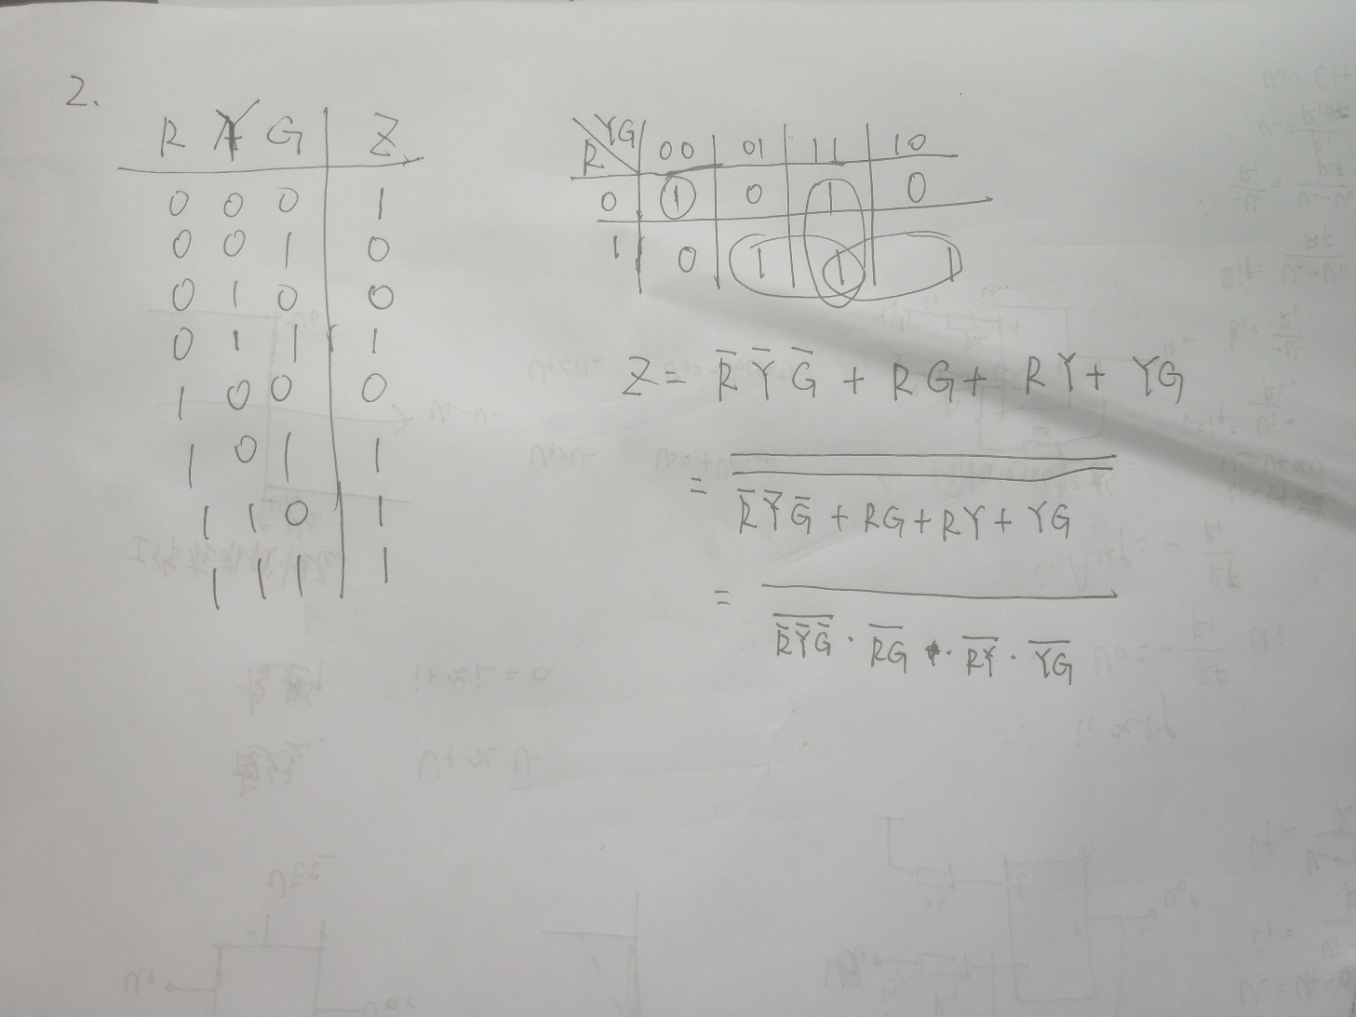

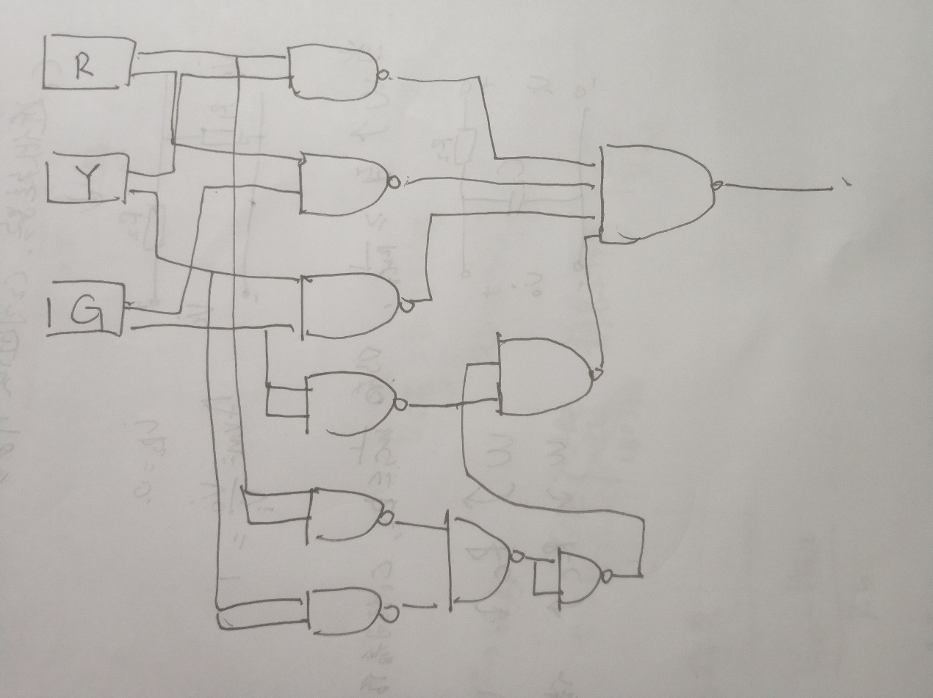

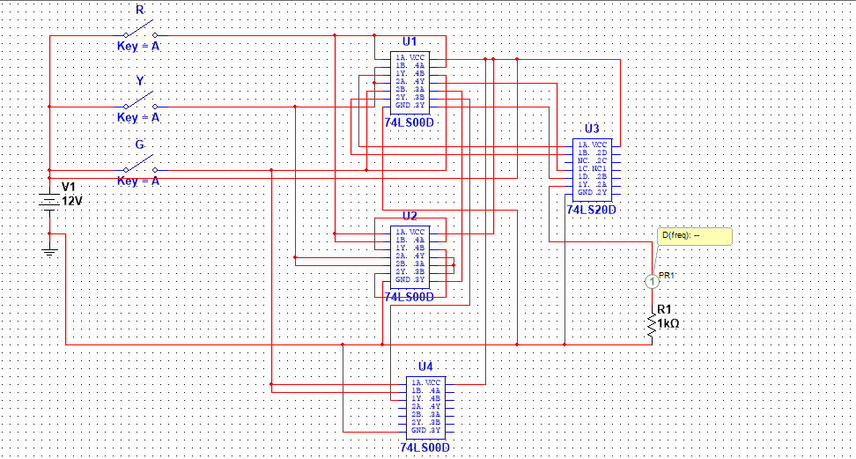

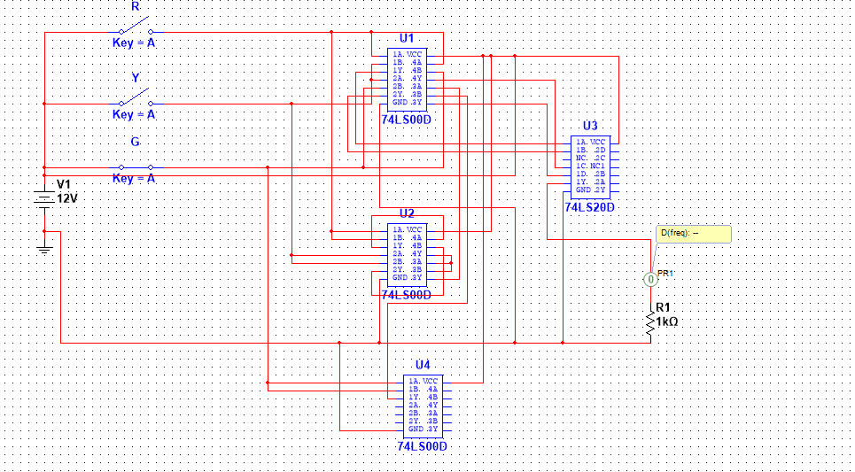

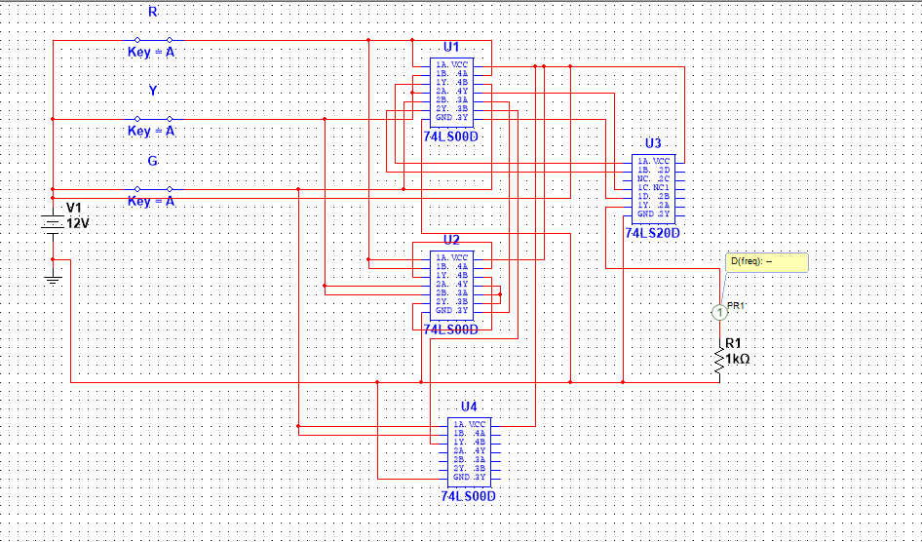

3. 故障报警：某实验室有红、黄两个故障指示灯，用来指示三台设备的工作情况。当只有一台设备有故障时，黄灯亮；有两台设备有故障时，红灯亮；只有当三台设备都发生故障时，才会使红、黄两个故障指示灯同时点亮。